1.1

O diagrama representa o processamento de uma encomenda, de forma a ser entregue ao cliente.

É recebido o pedido de encomenda, sendo que de seguida é verificado se a mesma é aceite ou não.

Caso não seja aceite, o pedido de encomenda passa diretamente para a fase de encerramento.

Caso seja aceite, o pedido de encomenda é preenchido (“Fill Order”), sendo que de seguida ocorrem duas fases em paralelo. Ocorre o envio da fatura para o cliente, e a aceitação do pagamento. E ocorre, ainda, o envio da encomenda para o cliente.

No final a encomenda é encerrada, e o processo é dado como concluído.

1.2

O diagrama representa o processo de adesão e uso do Cheque-Dentista, para que o utente, caso necessite, usufrua de cuidados dentários.

Em primeiro lugar, o utente comparece à consulta e é avaliado clinicamente pelo médico assistente.

Caso o utente não necessite de cuidados orais, não cumpre os requisitos para receber o Cheque-Dentista e, por isso, o processo é finalizado.

Caso necessite de cuidados orais, o médico assistente referencia-o para o Cheque-Dentista, sendo este emitido pela administração. O utente levanta o Cheque-Dentista e escolhe a clínica onde quer realizar o tratamento, prosseguindo de seguida à marcação da consulta.

O utente aparece na consulta e o médico dentista pesquisa no SISO o Cheque-Dentista. Após ter consultado o Cheque-Dentista, o médico consulta o utente, procede aos devidos registos, e realiza o diagnóstico e tratamento.

Caso o utente não necessite de consultas subsequentes, o tratamento acaba. Caso contrário, o médico marca uma nova consulta.

O tratamento acaba quando o utente não necessitar de mais cuidados médicos.

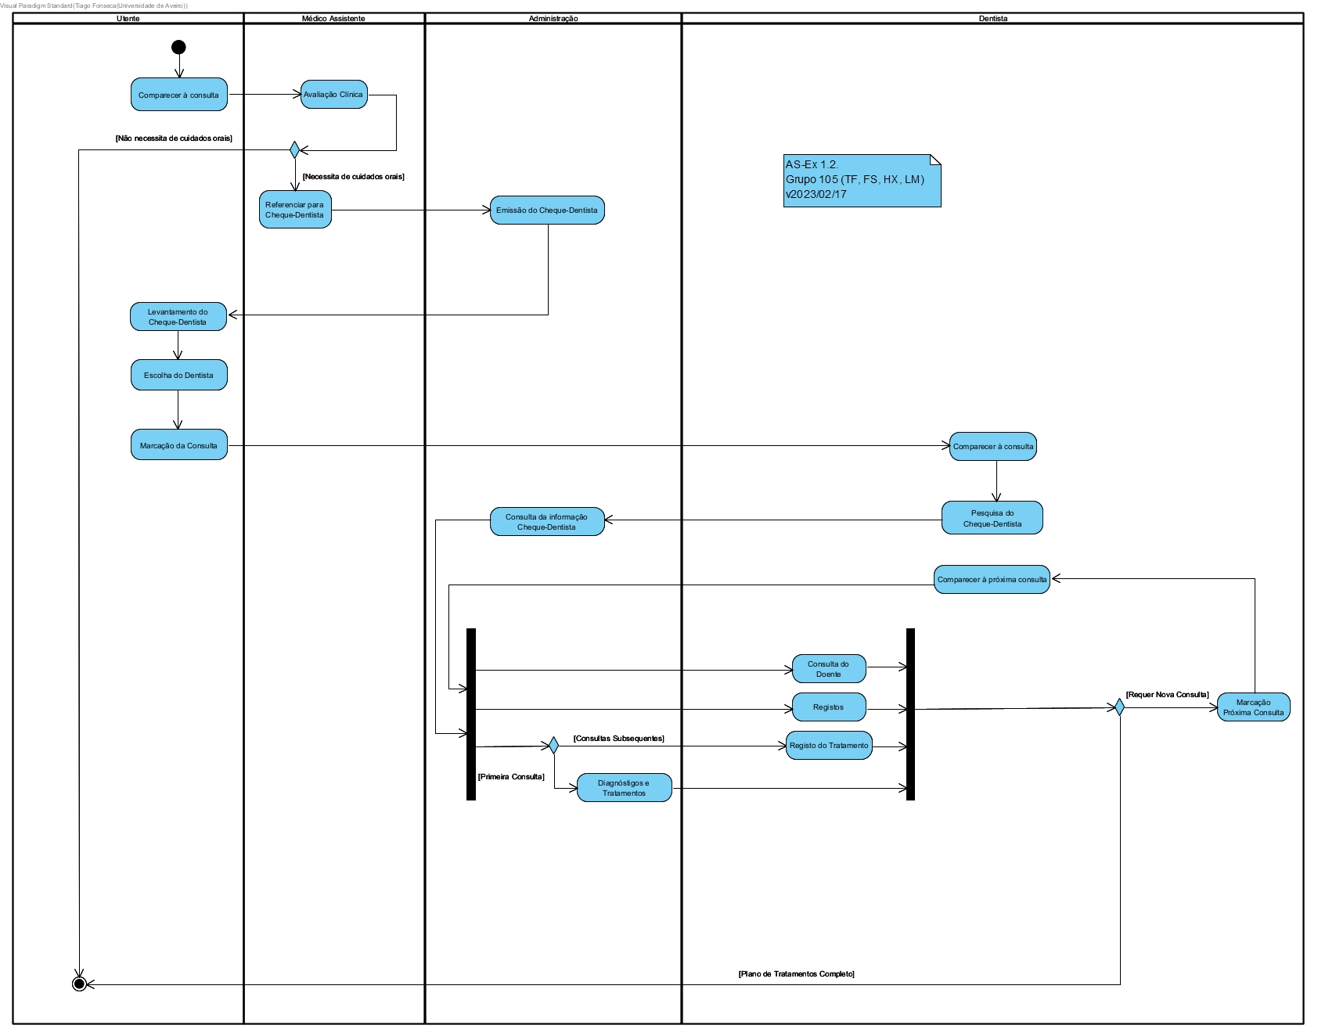1.2

1.

1.3

Sem a app, o condutor procura por um estacionamento, deslocando-se no carro. Não encontrando um lugar, terá de se deslocar para outro estacionamento. Uma vez encontrado, procede ao estacionamento da sua viatura, tendo depois de proceder ao pagamento num parquímetro após o estacionamento (que poderá ter que renovar mais tarde) ou no final do estacionamento.

Com a app, o condutor insere os parâmetros do lugar de estacionamento que quer (como a localização, tempo de estacionamento). Inicializa a procura, sendo que a app pesquisa por estacionamentos com esses parâmetros. Caso não haja um estacionamento disponível com esses parâmetros, a app envia uma notificação ao condutor para que este os altere. Caso encontre, envia uma notificação ao condutor com a localização do estacionamento. O condutor avalia o estacionamento. Se o recusar, pode editar os parâmetros. Aceitando, realiza o pagamento. Enquanto o condutor se desloca ao estacionamento, a app envia a fatura e aceita o pagamento. Concorrentemente, a app reserva o lugar de estacionamento. O condutor recebe, da app, uma notificação com os dados do estacionamento (hora de estacionamento, tempo de validade do estacionamento e andar/localização do carro no parque de estacionamento). Finalmente, o condutor estaciona o veículo.

A app, com a sua versatilidade em encontrar lugares de estacionamento vagos, atrai mais utilizadores, beneficiando tanto os operadores como clientes. Existe também um maior controlo sobre os próprios estacionamentos, agilizando a monitorização destes.

1.3

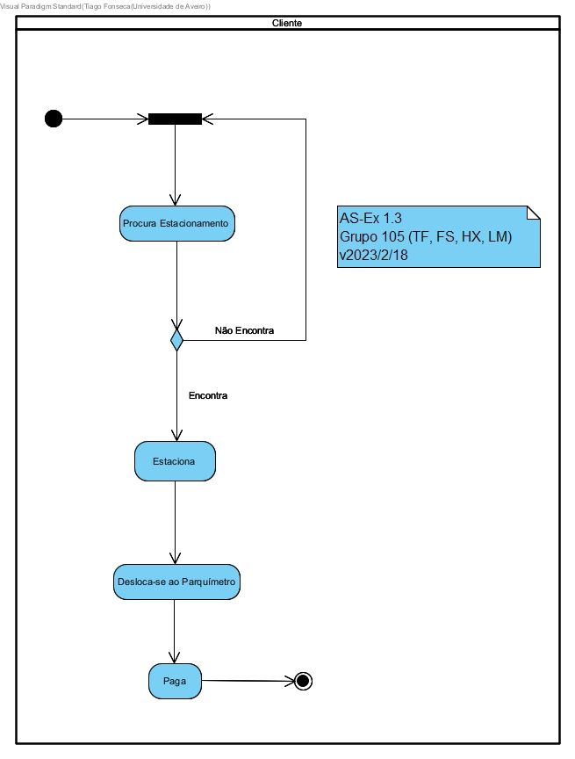

Figura 3. Estacionamento Clássico

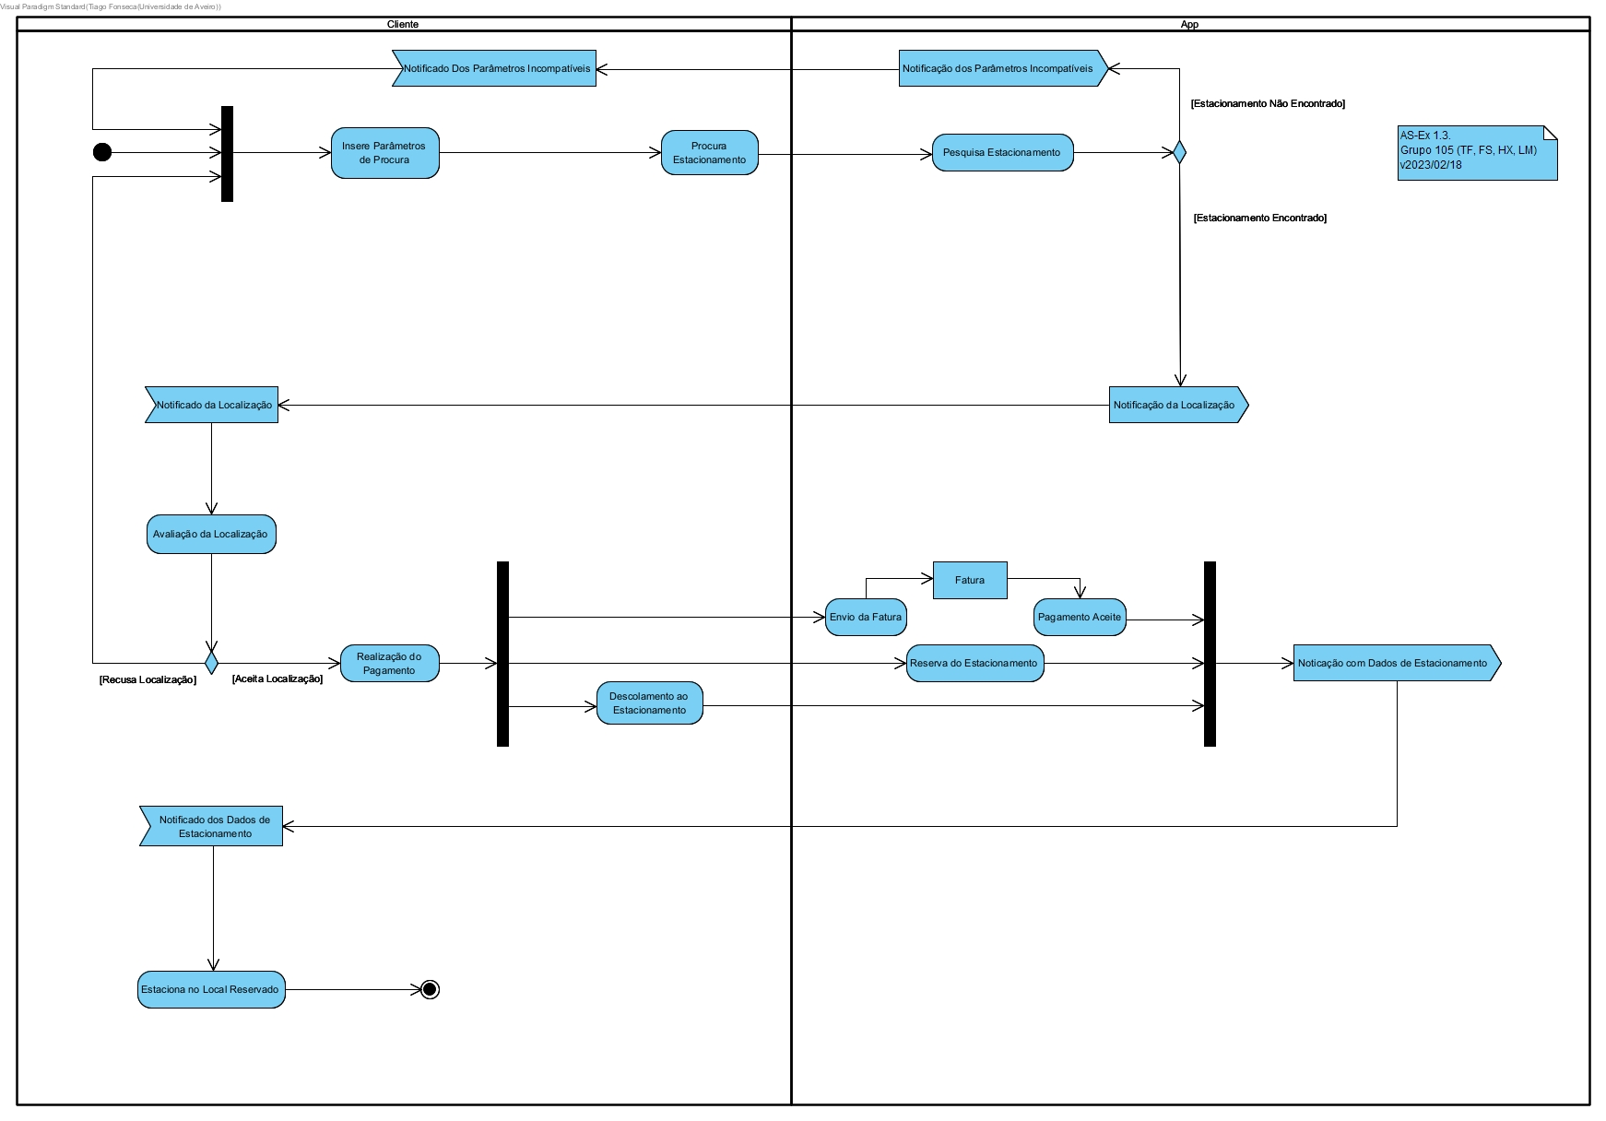1.3

Figura 4. Estacionamento Com Tecnologia

1.4

O aluno começa por submeter o pedido de provas dentro do prazo definido. De seguida, a secretaria analisa o pedido das provas e a situação das propinas:

1. Caso exista uma irregularidade nas propinas, a Secretaria envia uma notificação ao aluno.
2. Caso as propinas estejam regularizadas, o processo avança para o Diretor de Curso, que irá escolher um júri.

A composição do júri deverá ser aprovada pelo diretor do D.E.T.I. Após a aprovação, a Secretaria envia um pedido de homologação do júri à Reitoria.

A Reitoria avalia o pedido, sendo o aluno notificado no final desta avaliação:

1. Se o pedido for rejeitado, o processo de defesa de dissertação é dado como encerrado.
2. Se for aceite, o presidente do júri procede à marcação da data das provas, notificando o aluno sobre a mesma. O aluno aguarda até à data definida para fazer as provas públicas. Após as mesmas, o aluno tem um prazo de 10 dias úteis para submeter a versão final do documento à Secretaria do D.E.T.I, com as suas devidas correções.

1.4

